我的结果

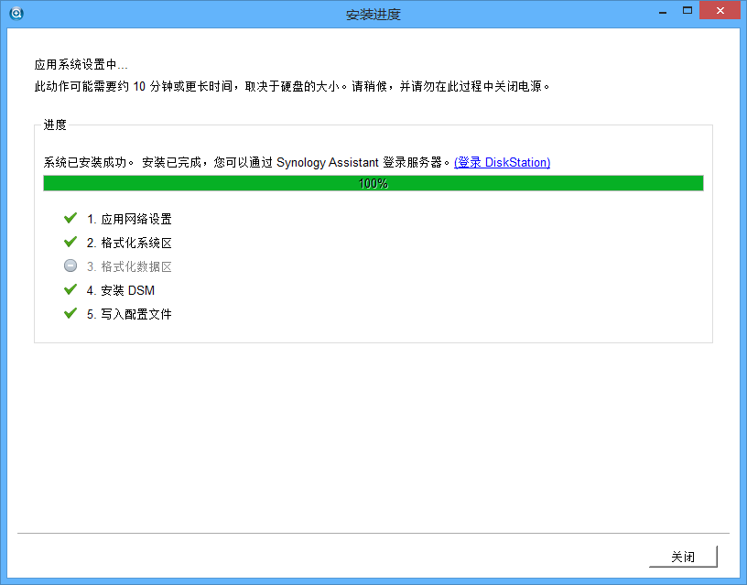

# win8.1+hyperv+黑群晖4493 安装实录 （多图慎入）

|  |
| --- |
| 在原先的NAS1上面，学习了黑群晖，U盘+4458，已经装上，4*2T西数金盘。折腾完之后发现，自己还需要一个HTPC。于是又一直在折腾，最后和 朋友一起选了悦升N70E-DR-V3。搭建 6*2T的HTPC+NAS。用这个板子装好WIN 8.1然后装上hyperv，黑群晖DSM 4493，可以同时播放10BIT的影片。效果不错。 有不少帖子是用vmware，virtual box，但是自己做测试的结果，没hyperv的好。但是hyperv，大家估计用的不多，我就发这个帖子，抛砖引玉，希望大家喜欢。 折腾之前请下载好NAOBOOT的4493 ISO版，以及群晖的4493 PAT文件 **1.装好win 8.1， 我选择pro版，装好驱动，别装其他任何软件！包括360之类** **2.安装hyperv，装好必须重** **3。配置hyperv，让DSM可以接入你自己的网络**  **4.创建hyperv虚拟机，**   **4.2在安装虚拟机的时候直接挂载下载好的NAOBOOT 4493的ISO，我选择的是X64版**     **5    配置虚拟机！其中有几个关键点会影响成功** **5.1配置硬盘，在我的电脑上鼠标右键，管理，然后把需要放进群晖的硬盘进行脱机**  **5.2 配置虚拟机，挂载硬盘** **(请注意最后一步，最好选择单独的物理硬盘，安装最顺畅)**   **5.3 配置虚拟机，配置网卡 非常重要，请按照教程处理**  **6 。 连接虚拟机，启动DSM install**  **7.在win 8.1中安装群晖助手。连接你的DSM，并安装4493**  **8. 到此，win 8.1+Hyperv+群晖 4493，安装完毕，剩下的就是自己使用了。** |

[黑群晖](http://www.gebi1.com/misc.php?mod=tag&id=1639), [虚拟机](http://www.gebi1.com/misc.php?mod=tag&id=870), [WIN8](http://www.gebi1.com/misc.php?mod=tag&id=2391), [hyperv](http://www.gebi1.com/misc.php?mod=tag&id=2392), [4493](http://www.gebi1.com/misc.php?mod=tag&id=2393)

[本主题由 momo 于 2014-6-13 10:13 加入精华](http://www.gebi1.com/forum.php?mod=misc&action=viewthreadmod&tid=231647)

[hyperv1.jpg](http://www.gebi1.com/forum.php?mod=attachment&aid=NzMwOTR8NDFhOTdlNjd8MTQyMzA0NzA0N3wyMjE4fDIzMTY0Nw%3D%3D&nothumb=yes) *(90.76 KB, 下载次数: 0)*

[hyperv2.jpg](http://www.gebi1.com/forum.php?mod=attachment&aid=NzMwOTV8MDZkMmYyNTh8MTQyMzA0NzA0N3wyMjE4fDIzMTY0Nw%3D%3D&nothumb=yes) *(91.12 KB, 下载次数: 0)*

[hyperv12.jpg](http://www.gebi1.com/forum.php?mod=attachment&aid=NzMxMDl8MjA1MzBiZjB8MTQyMzA0NzA0N3wyMjE4fDIzMTY0Nw%3D%3D&nothumb=yes) *(101.03 KB, 下载次数: 1)*

[hyperv18.jpg](http://www.gebi1.com/forum.php?mod=attachment&aid=NzMxMTV8NmQ1NzBiMGF8MTQyMzA0NzA0N3wyMjE4fDIzMTY0Nw%3D%3D&nothumb=yes) *(101.27 KB, 下载次数: 2)*

# 